Ökologie Gehölze am Rupprecht-Gymnasium München
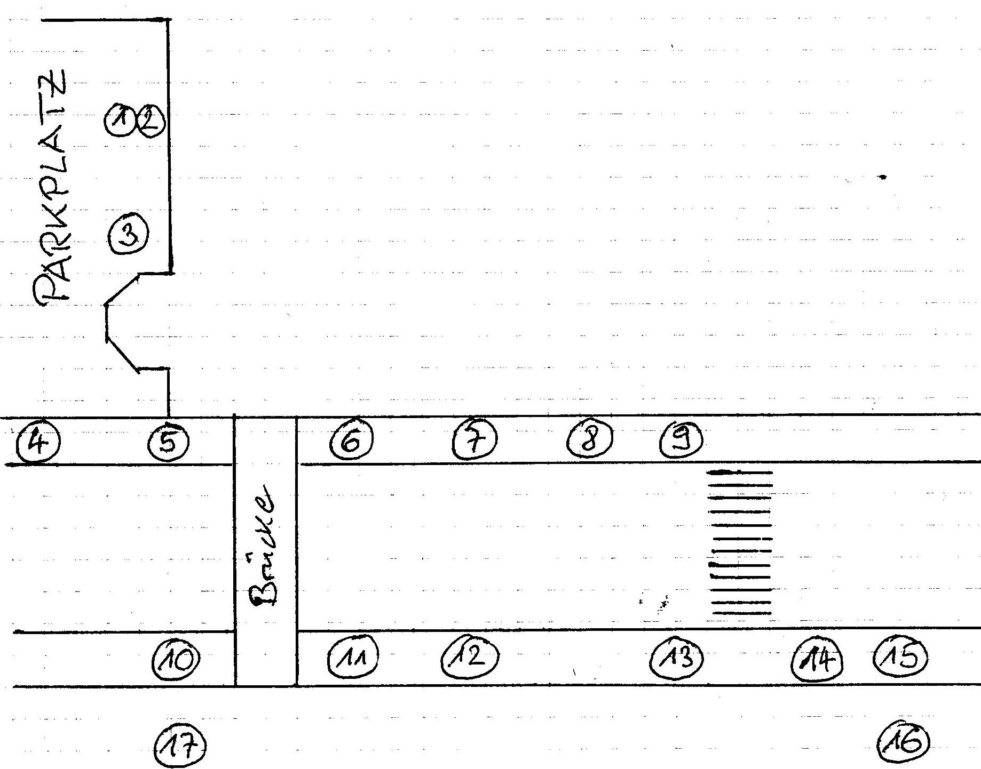
In der nebenstehenden Planskizze sind 17 Gehölz-Individuen eingezeichnet und nummeriert.
(Stand: Juli 2012)

Aufgabe 1:
Bestimmen Sie mit Hilfe der Informa-tionskarten Gattung und Art der num-merierten Gehölze und begründen Sie jeweils Ihre Entscheidung anhand sicherer Merkmale. (Nicht alle Arten auf den Informationskarten müssen auch bei der Schule stehen!)

Nr. | Gattung / Art | sichere Merkmale

Aufgabe 2:
Untersuchen Sie diese Bäume auf eventuelle Schädigungen durch biotische bzw. abiotische Faktoren und protokollieren Sie Ihr Ergebnis. Weiße Beläge auf Blättern stammen meist von parasitischen Pilzen.

Aufgabe 3:
Untersuchen Sie die Alleebäume und das Gelände um sie herum auf Tiere. Verwenden Sie ggf. die Becherlupen dafür. Listen Sie Ihre Funde auf und versuchen Sie, zwischen den Organismen ökologische Beziehungen herzustellen (z.B. Nahrungskette, Parasitismus usw.).

Aufgabe 4:
Untersuchen Sie die Baumstämme, die seit Frühjahr 2012 hinter der kleinen Hütte am Sportplatz liegen. Drehen Sie sie um und stellen Sie fest, welche Organismen Sie an und unter den Baumstämmen finden. Protokollieren Sie Ihre Ergebnisse und stellen Sie Thesen zu ökologischen Beziehungen zwischen diesen Organismen auf.

Hinweise für die Lehrkraft:

Lösungen:

Nr. | Gattung / Art | sichere Merkmale
4/5/7/8  9/10/12  13/15 | Spitzahorn  Acer platanoides
14 | Bergahorn  Acer pseudoplatanus
16 | Feldahorn  Acer campestre
6/11 | Rosskastanie  Aesculus hippocastanum
1/17 | Esche  Fraxinus excelsior
2/3 | Hollunder  Sambucus nigra

Aufgabe 2:

# 4 und 5 haben Blattrandnekrose

# 11 ist von Miniermotte befallen

im Bereich der Brücke sieht man weißen Überzug auf den Blättern

Dieses Arbeitsblatt bezieht sich auf die Verhältnisse am Rupprecht-Gymnasium München im Sommer 2012. Es soll als Beispiel für eine Freilandarbeit dienen, die für die Schüler durchaus recht anspruchsvoll ist. Für die Baumbestimmung standen ihnen Fotoseiten zur Verfügung, auf denen die Bäume auf dem Schulgelände, aber auch weitere Arten abgebildet und beschrieben sind, ebenso Schadbilder wie Miniermottenbefall und Blattrandnekrose bei der Rosskastanie. Für den Vergleich von Foto und Wirklichkeit benötigten sie meist ziemlich starke Einhilfen der Lehrkraft. War aber einmal klar, wie die Blätter eines Spitzahorns sich von denen eines Feld- oder Bergahorns unterscheiden, konnten sie die übrigen Exemplare ziemlich sicher zuordnen.

Nickl, 7.2012

